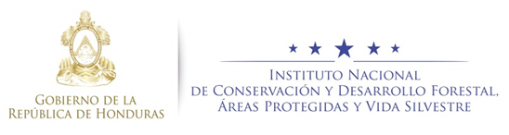

AVANCES CUMPLIMIENTO INDICADORES PAPSFOR

Descripción del Indicador |  | Meta  Anual | Programado I  Trimestre | Ejecutado I  Trimestre | Total Acumulado | Pendiente de ejecutar meta anual
Indicador 5:  Recuperación mediante forestación y reforestación de los bosques de Honduras certificados por el ICF. |  | 8,000 | 1,458 | 1,458 | 1,458 | 6,542
Avance: | - Producción de plantas:  Establecidos un total de 60 viveros (12 regiones forestales) para la producción de 1,200,00 plantas aproximadamente  - Identificación de áreas a reforestar:  En el presente trimestre no se ejecutó esta actividad, está planificado ejecutarse a partir del mes de Abril de 2015.  - Identificación y registro de áreas regeneradas del bosque de pino:  Identificados y evaluados un total de 1,920.08 ha de regeneración natural bajo planes de manejo, restando identificar y evaluar un total de 5408.92 ha, gran parte de estas área serán certificadas como parte del cumplimiento del indicador  - Identificación y registro de Plantaciones establecidas por otros actores (ha):  Se logró identificar un total de 320.2 ha, estas áreas en su totalidad serán certificadas como parte del cumplimiento del indicador 5 de las metas PAPSFOR.

